Лабораторная работа №5

Исследование контроллера системной шины

Контроллер системной шины содержит ряд регистров для хранения и обработки информации.
Изучить работу регистров различного типа . На основании предложенной ниже схемы, собрать четырехразрядный последовательный регистр
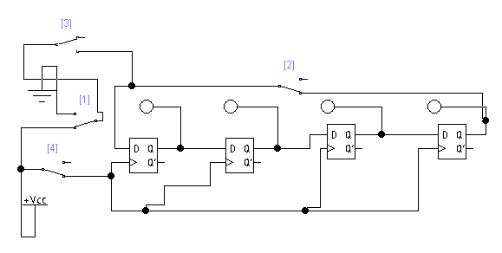
Регистр собран на D-триггерах. Запись информации производится с помощью ключа 4, при этом ключ 3 находится в нижнем положении, а входной код определяется положением ключа 1. Ключ 2 разомкнут. После записи информации и перевода ключа 3 верхнее положение ,она может быть считана с выхода последнего триггера с помощью ключа 4. Для того, чтобы информация не пропала, она может быть закольцована после записи соединением выхода последнего триггера со входом первого через ключ 2 (ключ 3 разомкнуть) и многократно считываться без потерь с помощью ключа 4. При записи в последовательный регистр необходимо помнить, что сначала записывается старший разряд, который сдвигается вправо под действием тактового импульса. Если необходимо записать 1000, то сначала вводим 1, затем последовательно три нуля и продвигаем их слева направо. В собранный регистр записать информацию 1010, 1011 и 0001 и считать ее.

Исследовать 4-хразрядный параллельный регистр на D- триггерах.

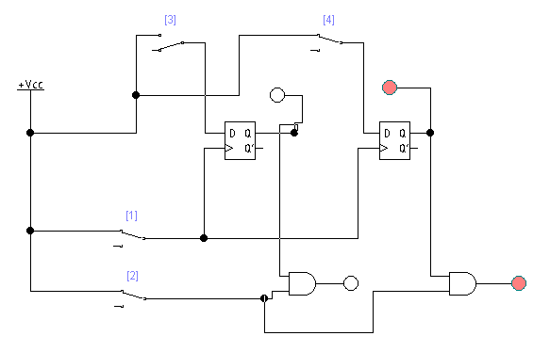
Схема двухразрядного параллельного регистра предусматривает ввод информации в регистр с помощью ключей 3 и 4 и узла записи - ключа 1. Считывание информации производится ключом 2 с помощью схем И.
.

Собрать реверсивный последовательный регистр, сдвигающий информацию вправо и влево, по приведенной ниже схеме и объяснить принцип его работы.

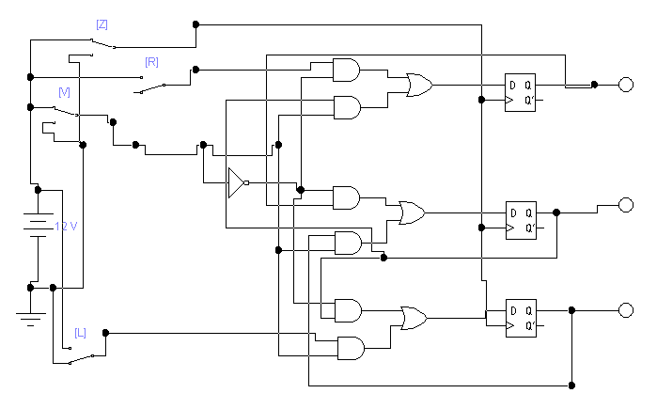
Для сдвига информации вправо, предварительно запишем ее в верхний разряд. Для этого переведем ключ R в верхнее положение, а ключ V в нижнее. С помощью ключа Z запишем 1 в верхний разряд, переведем R в нижнее положение. Затем с помощью ключа Z передвинем информацию вправо. Теперь посмотрим, как информация в этом регистре передвигается влево. Запишем 1 в нижний разряд следующим образом. Ключ L переведем вверх, ключ V тоже вверх и запишем данные с помощью ключа Z. Затем вернем L в нижнее положение и передвинем информацию влево ключом Z.

Вопросы к отчету
1 . Как работает последовательный регистр ?
2 . Как работает кольцевой регистр ?
2 . Как работает параллельный регистр?
3 . Как осуществляется сдвиг информации в одном регистре вправо и влево ?

